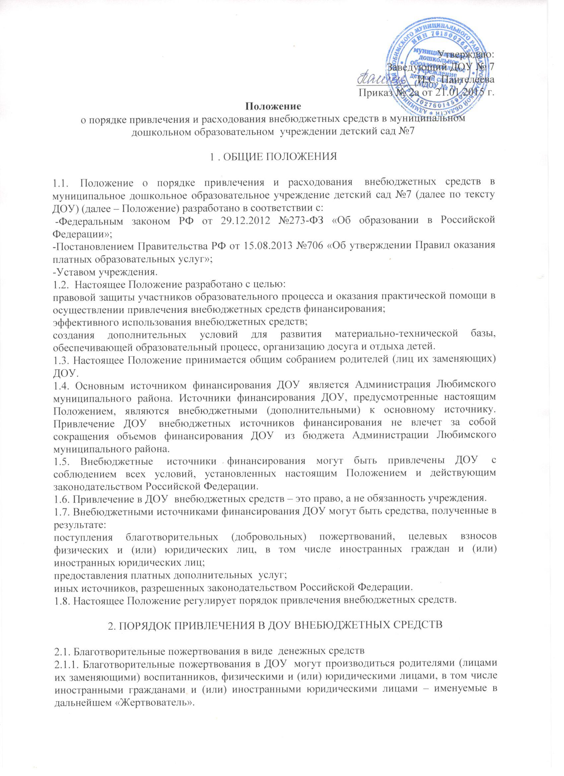
2.1.2. Благотворительное пожертвование – это добрая воля Жертвователя.
2.1.3. Размер благотворительного пожертвования определяется каждым из жертвователей самостоятельно.
2.1.4. Благотворительные пожертвования (денежные средства) перечисляются Жертвователем через отделение банка с последующим поступлением на лицевой счет учреждения. При оплате через банк в графе «Назначение платежа» необходимо указать Ф.И.О. плательщика, его адрес, назначение платежа.
2.1.5. Благотворительные пожертвования осуществляются после заключения Договора пожертвования (далее – Договор, приложение 1), между Жертвователем и ДОУ, с указанием в «Предмете договора», на какие цели будет использована благотворительность. Договор заключается в 2-х экземплярах, один экземпляр остается у Жертвователя, другой экземпляр хранится в ДОУ

2.1.6. Оказание благотворительных пожертвований может иметь своей целью:
укрепление материально-технической базы учреждения;

2.2. Благотворительные пожертвования в виде имущества (материалов, услуг)

2.2.1. Благотворительные пожертвования в виде имущества (материалов, услуг) в ДОУ могут производиться родителями (лицами их заменяющими) воспитанников, физическими и (или) юридическими лицами, в том числе иностранными гражданами и (или) иностранными юридическими лицами, именуемыми в дальнейшем «Жертвователь».
2.2.2. Благотворительное пожертвование – это добрая воля Жертвователя.
2.2.3. Предмет благотворительного пожертвования определяется каждым из Жертвователей самостоятельно.
2.2.4. Имущество оформляется Договором пожертвования, Договор заключается в 2-х экземплярах, один экземпляр остается у Жертвователя, другой экземпляр хранится в Управлении образования.
2.2.5. Благотворительные пожертвования имущества подлежат регистрации в порядке, установленном законодательством Российской Федерации (ставятся на баланс учреждения).
2.2.6.На расходование материалов составляется смета.
2.2.7. ДОУ, принимающее благотворительные пожертвования, для использования которого Жертвователем определено назначение, должно вести обособленный учет всех операций по использованию пожертвованного имущества.

2.3. Расходование внебюджетных средств, полученных в результате предоставления платных дополнительных образовательных услуг, регламентируются «Положением о порядке предоставления платных дополнительных образовательных услуг».

2.4. К случаям, не урегулированным настоящим Положением, применяются нормы Гражданского кодекса Российской Федерации.

3. КОНТРОЛЬ ЗА СОБЛЮДЕНИЕМ ЗАКОННОСТИ ПРИВЛЕЧЕНИЯ ВНЕБЮДЖЕТНЫХ СРЕДСТВ В ДОУ.

3.1. Контроль за соблюдением законности привлечения внебюджетных средств в ДОУ осуществляется Учредителем в соответствии с настоящим Положением.
3.2. Заведующий ДОУ обязан отчитываться перед родителями (лицами их заменяющими) воспитанников о поступлении, бухгалтерском учете и расходовании средств, полученных от внебюджетных источников финансирования, не реже одного раза в рамках Публичного отчета, на общем родительском собрании.
3.3. Запрещается отказывать гражданам в приеме детей в ДОУ или исключать из него из-за невозможности или нежелания родителей (лиц их заменяющих) воспитанников осуществлять благотворительные пожертвования, либо выступать заказчиком платных дополнительных образовательных услуг.
3.4. Запрещается вовлекать детей в финансовые отношения, между родителями (лицами их заменяющими) воспитанников и ДОУ.

4. ЗАКЛЮЧИТЕЛЬНЫЕ ПОЛОЖЕНИЯ.

4.1. Заведующий ДОУ несет ответственность за целевое использование внебюджетных средств.
4.2. Внесение изменений и дополнений в настоящее Положение осуществляется в том же порядке, как и его принятие.

Приложение №1
Договор
пожертвования (дарения в общественных целях) № _____

«____» ___________________ 20___ г.

Мы, нижеподписавшиеся, ________________________________________________________
(полное наименование организации и уполномоченного лица или ФИО физического лица),
именуемый в дальнейшем ЖЕРТВОВАТЕЛЬ, с одной стороны, и муниципальное дошкольное образовательное учреждение детский сад № 7 именуемое в дальнейшем ДОУ, в лице заведующей Пантелеевой Ирины Сергеевны, действующей на основании Устава, с другой стороны, заключили настоящий договор о нижеследующем:
Жертвователь передает ДОУ в качестве безвозмездной передачи (пожертвования) ________________________________________________________________________________ (указать, что именно: денежные средства в сумме, имущество, права и т.п. при необходимости указываются также индивидуальные признаки вещей).
________________________________________________________________________________
Пожертвование должно быть использовано на уставные цели детского сада ____________________________________________________________________________
(указать цели использования денежных средств или иного имущества)
2. ДОУ принимает пожертвование и обязуется:
-использовать его по назначению,
-вести обособленный учет всех операций по использованию пожертвованного имущества;
-незамедлительно известить жертвователя (его правопреемника), если использование пожертвованного имущества в соответствии с указанным Жертвователем назначением станет невозможным вследствие изменившихся обстоятельств.
3.Жертвователь (его правопреемник) вправе:
- контролировать использование пожертвования по целевому назначению.
4. Настоящий договор заключен в соответствии со статьей 582 Гражданского кодекса Российской Федерации. Все споры, вытекающие из настоящего договора, разрешаются в порядке, определяемом гражданским процессуальным законодательством РФ.
Договор составлен в 2х экземплярах.
Стороны:
ЖЕРТВОВАТЕЛЬ: ____________________________________ ____________________________________  ___________________________________  ____________________________________  (паспортные данные)  ____________________________________  (адрес) | Муниципальное дошкольное образовательное учреждение детский сад №7 (ДОУ № 7) адрес: Любимский район, д. Ермаково,  ул. Солнечная, д.9  ИНН 7618002652  КПП 761801001  ОГРН 1027601459027 Л.с. 811.20.020.0  заведующий ДОУ _____________  И.С. Пантелеева

